Santorin: le Volcan

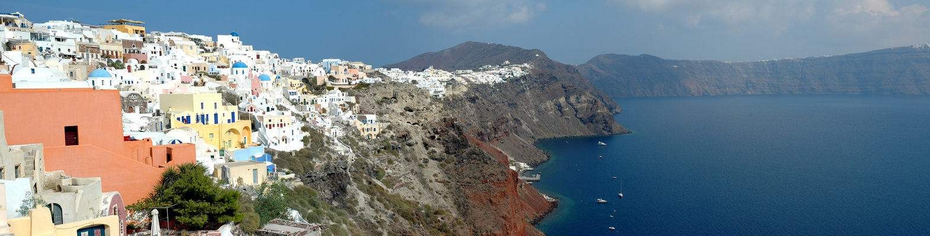

SITUATION

Latitude : 36° 40’ Nord
Longitude : 25° 40’ Est

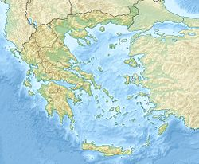 | Santorin (en grec : Σαντορίνη)  Egalement appelée Théra ou Thíra, Santorin est située au sud de la mer Égée.  C’est l’île la plus méridionale de l’archipel des Cyclades, à 75 Km au sud-est de la Grèce continentale.

Dans l’antiquité, les Cyclades comprenaient les îles Andros, Délos, Milos, Naxos, Paros, Kéa, Kythnos, Mykonos, Serifos, Sifnos, Syra et Tinos.  Les Cyclades actuelles comprennent, outre les îles mentionnées ci-dessus, Ios, Amorgos, Santorin, Anafi ainsi que quelque 200 îles plus petites, dont certaines faisaient autrefois partie des Sporades.  Les Cyclades sont montagneuses, à l’exception de Naxos, la plus grande de l’archipel.  Elles sont en général faiblement arrosées et peu boisées. | 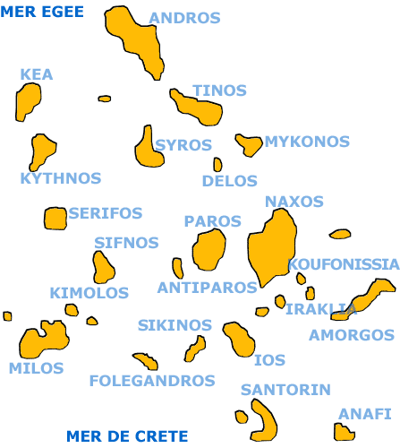

LE MILIEU

La Mer Egée est une annexe de la Méditerranée orientale, située entre la Grèce et la Turquie, délimitée par la péninsule des Balkans à l’ouest et au nord, par l’Anatolie à l’est et par l’arc que dessinent les îles de Cythère, de Crète, de Karpathos et de Rhodes, au sud.

Par le Détroit des Dardanelles, la Mer Egée communique avec la mer de Marmara, elle-même reliée à la Mer Noire par le Détroit du Bosphore.
Elle est parsemée de plusieurs centaines d’îles ; certaines prolongent les promontoires des Balkans (Eubée) ou de l’Anatolie (Samos, Chios, Lesbos), dont elles ne sont séparées que par d’étroits bras de mer.
D’autres îles forment des archipels aux formes plus ou moins arquées.
Les profondeurs, faibles dans l’ensemble (de 100 à 700 m), dépassent cependant les 2.000 m au large de la Crète et de Karpathos.

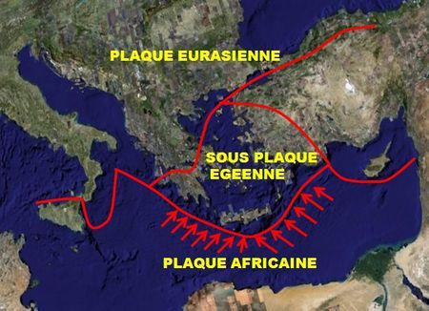 | La partie septentrionale de la Mer Egée est une plate-forme continentale, accidentée de dépressions tectoniques, tandis que sa partie méridionale, à partir des îles Andros et samos, est une succession d’arcs insulaires, en partie volcaniques : c’est une région sujette à de violents tremblements de terre et à des explosions volcaniques.  Malgré de terribles tempêtes hivernales et des vents qui soufflent du Nord au cœur de la saison chaude, la Mer Egée a toujours constitué un lien puissant entre l’Occident et l’Orient.

Elle fut le berceau de brillantes cultures de l’âge du bronze et à l’origine de la civilisation hellénique.

PRESENTATION

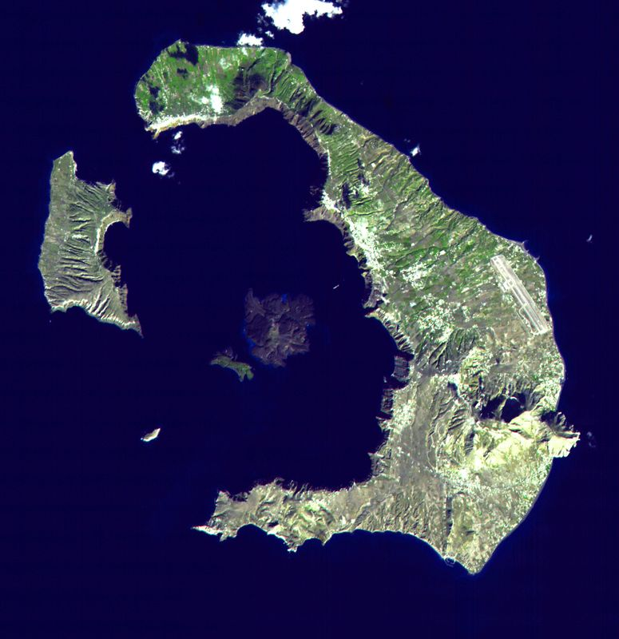 | Thera  Thirassia  Nea Kameni  Palea Kameni  Aspronisi

Santorin/Théra/Thira est l'île la plus grande et la plus peuplée d'un petit archipel volcanique comprenant 4 autres îles, et auquel elle prête parfois son nom.
Santorin a la forme d'un croissant, ouvert vers l'ouest et au profil dissymétrique : son littoral occidental est constitué de falaises tandis que l'altitude décroît progressivement vers la côte orientale, qui est généralement basse.

Le volcan Santorin, aujourd'hui composé de 5 îles bien distinctes, appartient à l'arc insulaire de la mer Égée, au même titre que les îles volcaniques de Methana, Milos, Kos et Nysiros.

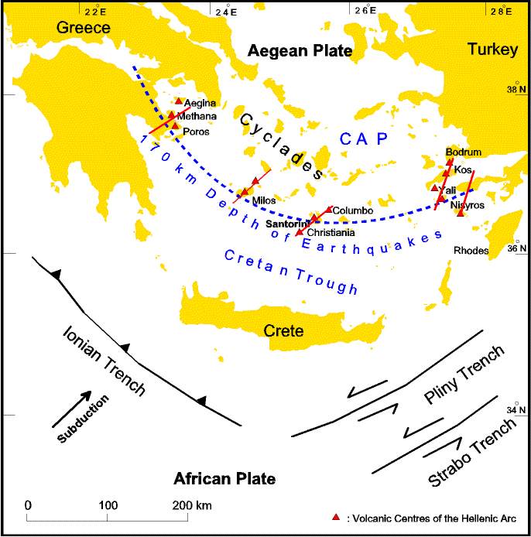

Véritable port naturel, le site de Théra a une forme circulaire, qui correspond à la partie centrale d'un volcan qui explosa puis s’effondra, vers 1.500 – 1.600 av. J.-C (les dates varient selon les auteurs).
Cette éruption fut l’une des plus importantes de l'Antiquité : elle provoqua un cataclysme sur l'ensemble des côtes de ce secteur de la Méditerranée, cataclysme vraisemblablement à l'origine du mythe de l'Atlantide.
Ainsi, Platon, philosophe grec du 4ème siècle av. J.-C., nous raconte, dans un de ses récits
(le Critias et la Timée) :

« Or dans cette île, l'Atlantide, s'était constitué un empire vaste et merveilleux que gouvernaient des rois dont le pouvoir s'étendait non seulement sur cette île toute entière, mais aussi sur beaucoup d'autres îles et sur les parties du continent.
En outre, de ce côté-ci du détroit, ils régnaient encore sur la Libye jusqu'à l'Égypte et sur l'Europe jusqu'à la Thyrrénie.
Mais dans le temps qui suivit, se produisirent de violents tremblements de terre et des déluges. En l'espace d'un seul jour et d'une seule nuit funestes, toute l’armée fut engloutie d'un seul coup sous la terre, et l'île Atlantide s'enfonça pareillement sous la mer. De là vient, que de nos jours, là-bas, la mer reste impraticable et inexplorable, encombrée qu'elle est par la boue que, juste sous la surface de l'eau, l'île a déposé en s'abîmant. »

A la lecture de ce texte et suite aux découvertes archéologiques réalisées sur l'île de Théra, de nombreux savants, archéologues, hellénistes et volcanologues pensent que l'Atlantide correspondrait à la civilisation minoenne, de la fin de l'âge du Bronze.

Sa disparition serait due à l'explosion du Santorin, à une date estimée à 1.645 (± 20 ans) av. J.-C.
Cet âge a été avancé en fonction :

- d'un fort niveau acide retrouvé dans les glaces lors d'un forage de l'inlandsis du Groenland ;
- de la radiochronologie du Carbone14, réalisée à partir d'un bois carbonisé ;
- d'un "traumatisme" visible sur les cernes de certains arbres fossiles et dont l'âge peut être mesuré par dendrochronologie.

On doit la découverte des premiers vestiges d'Akrotiri, " la Pompéi de l'âge du Bronze " à l'ouverture d'une carrière, en vue des travaux du canal de Suez, en 1860.
En effet, les pierres ponces de l'île avaient été choisies par les ingénieurs de Ferdinand de Lesseps pour réaliser les parois du canal.
Différentes poteries furent alors exhumées au fur et à mesure de la progression de l'exploitation.
Ce n'est qu'en 1967 que débutèrent les fouilles systématiques du site sous la direction du Service Archéologique d'Athènes et de l’archéologue grec Spyridon Marinatos.
Il fallut alors dégager, sur plusieurs mètres d'épaisseur, le manteau blanc de pierre ponce qui recouvrait toute une cité antique datant de l'âge du bronze, avec ses immeubles de deux ou trois étages, ses rues, ses magasins, ses fresques et de nombreux objets :

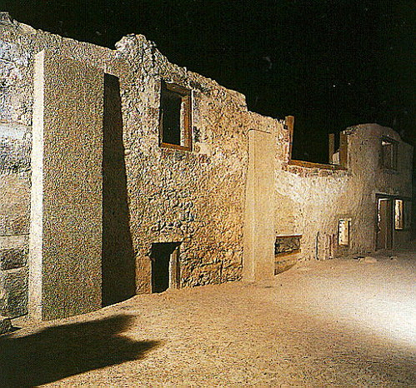 | 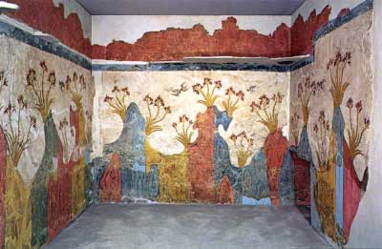

Ainsi donc, après quelques prémices ayant (heureusement) fait fuir les habitants de l'île, le volcan Santorin explose et disparaît en grande partie, à la suite de 3 ou 4 grandes phases éruptives.
Cette éruption projeta des pierres ponces et des cendres sur environ 60 m d'épaisseur autour du volcan mais aussi jusqu'à des distances de 900 Km !
Le volume de ponces qui fut éjecté lors de cette explosion est estimé à 30 km³ ; ce volume est en accord avec l’effondrement de 300 m de la partie centrale du Santorin.
L'éruption, qualifiée de plinienne (en référence à Pline le Jeune qui décrivit dans deux lettres fameuses l'éruption du Vésuve, en 79 après J.-C.), créa un panache de cendres qui monta à près de 30 Km d'altitude, soit dans la zone de la stratosphère.

Cet effondrement créa une caldeira (un immense cratère d’effondrement) ce qui explique la disposition circulaire (un anneau incomplet de 8 Km de diamètre et de 85 km² de superficie) des
îles de Théra et de Thérasia (en forme de croissant) et l’ilôt Aspronisi : ce sont en fait les vestiges d’une unique île, existant avant ce cataclysme.
L’explosion et l'effondrement du volcan provoquèrent un gigantesque raz-de-marée (tsunami) qui ravagea l'ensemble des côtes de la Méditerranée, causant certainement de nombreux dégâts aux cités côtières, notamment en Crète.
Certains phénomènes étonnants, relatés dans la Bible, tels que l'ouverture de la mer Rouge puis l'engloutissement de l'armée du Pharaon et certaines des plaies d'Égypte (obscurcissement du ciel, famine) seraient à mettre en relation avec cette éruption.

Nous pourrions aujourd’hui comparer ce raz-de-marée à celui qui se produisit en 1883 au Krakatau, en Indonésie, et qui causa la mort de 30.000 personnes.
Mais le volcan de Santorin avait déjà manifesté auparavant ce type d’activité cataclysmale : reprenons plutôt son histoire à son début :

PARTIE 1 : la genèse

L’histoire géologique de Santorin débute il y a des millions d’années, lorsque l’Europe et l’Afrique étaient encore liées.
En ces temps-là, ce qui constitue aujourd’hui la Mer Egée était une zone d’accumulation, désignée par les géologues sous le nom d’ « Egéide ».
Après une longue période de chocs géologiques, l’Egéide finit par disparaître sous la surface des flots, il y a environ 6.000.000 d’années.
Les îles de la Mer Egée que nous connaissons aujourd’hui ne sont rien d’autre que les points culminants, les sommets des montagnes de cette Egéide engloutie.
A la position de l’actuelle Santorin, on n’aurait pu observer que 2 ou 3 îlots insignifiants, mais qui sont toujours bien présents dans la structure de l’île : il s’agit de la Montagne du Prophète Elie (Prophitis Ilias), des rochers qui dominent le port d’Athinios ainsi que d’un rocher, isolé sur le rivage oriental, le bien nommé « Monolithos ».

Le volcan fit son apparition il y a environ 80.000 ans et commença à répandre ses cendres sur une surface considérable.
Hormis ces cendres, d’autres matériaux volcaniques, plus lourds, sortirent également du cratère pour former un cône qui, petit à petit, émergea à la surface de la mer.
S’unissant aux îlots déjà présents, ce cône forma une île presque ronde, d’environ 5 Km de diamètre et qui fut baptisée « Stronghylé » (c’est-à-dire « La Ronde ») :

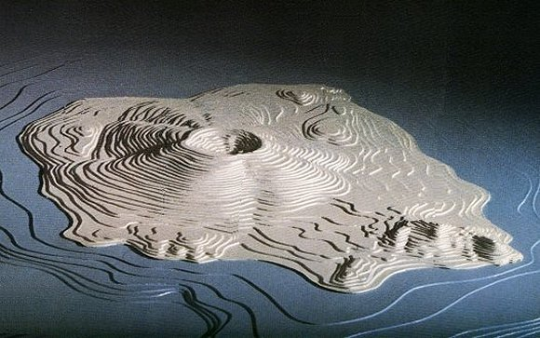

Après le second millénaire avant J-C, l’île connut le développement d’une formidable civilisation, présentant de nombreux points communs avec celle de la Crète minoenne.
Mais cet essor fut interrompu brutalement, vers 1500 -1600 avant J-C, par le cataclysme que nous avons déjà décrit ci-dessus.

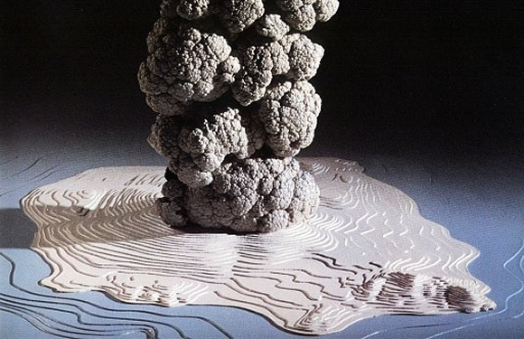

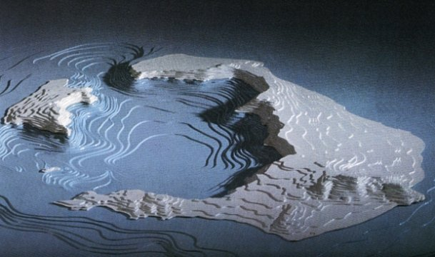

La force de l'éruption fut telle que les parois du cône volcanique s'effondrèrent, laissant la mer pénétrer à l'intérieur du volcan par deux grandes ouvertures.
On nomme cette formation "caldeira" ; sa profondeur est ici d'environ 400 mètres.

Après une période de repos supérieure à 1400 ans, de nouvelles éruptions phréatiques et phréatomagmatiques se produisirent, donnant naissance à de petites îles, qui ont successivement émergé au centre de la caldeira et qui se sont parfois rattachées, telles Paléa Kameni (60 hectares et 98,5 m de hauteur) et Néa Kameni (340 hectares et 127 m de hauteur).

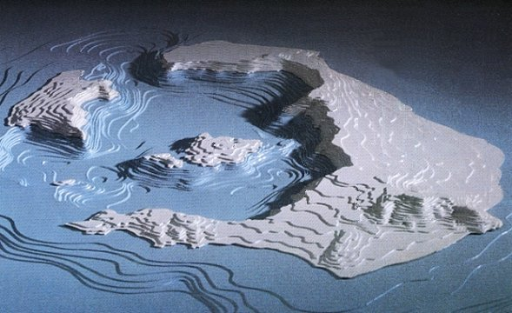

PARTIE 2 : les activités d’âge « historique »

197 avant J-C 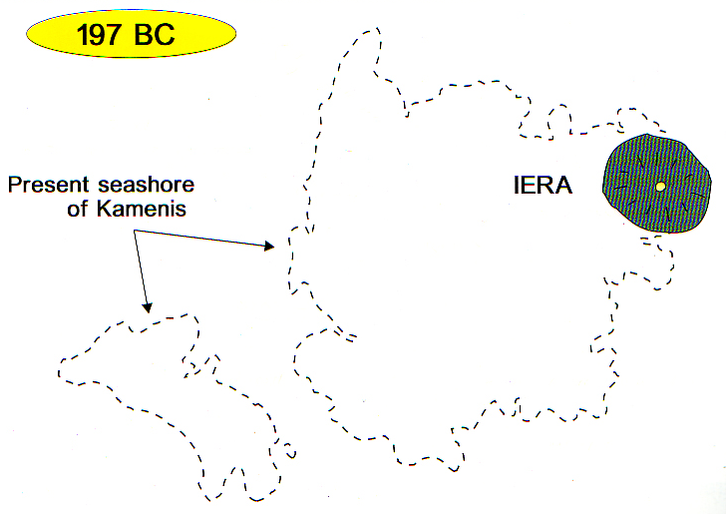
Strabon, le père des géographes, a décrit cette éruption.

« Pendant quatre jours, la mer fut couverte de flammes.
Des rochers ardents jaillissaient, comme autant de parties d’un corps organisé.
Ils vinrent s’arranger les uns à côté des autres et prirent la forme d’une île ».

Un édifice volcanique, baptisé Hiéra (ou Iera), sortit des eaux en bordure N-E de la (future) île de Nea Kameni.

46-47 après J-C 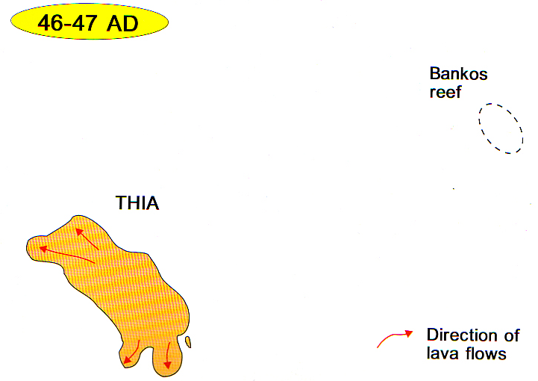

Iera a disparu sous les eaux, formant un haut-fond baptisé « Bankos ».
Par contre, la majeure partie de la future Paléa Kameni (= la vieille brûlée) émerge; à l’époque, elle est d’abord baptisée Thia.

726 après J-C 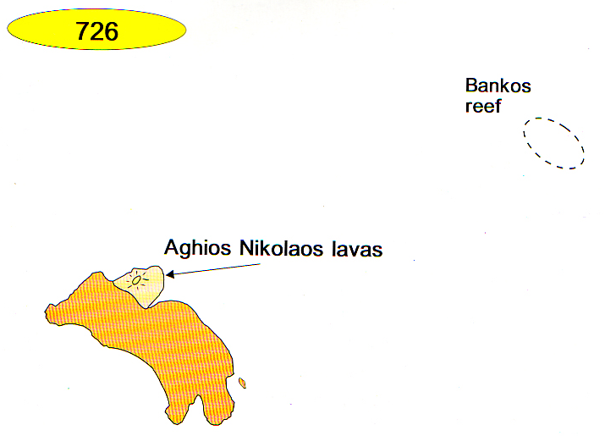

Ce fut la plus grosse éruption des temps historiques : elle compléta et acheva la formation de Palea Kameni au nord de l’île, avec force émission de ponces et laves dites de Aghios Nikolaos.
Cette éruption eut un impact important sur l’activité sociale et économique de la mer Égée.
Elle fut notamment interprétée comme un signe maléfique, d’origine divine, vis-à-vis de l'action des iconoclastes.

1570-1573 après J-C 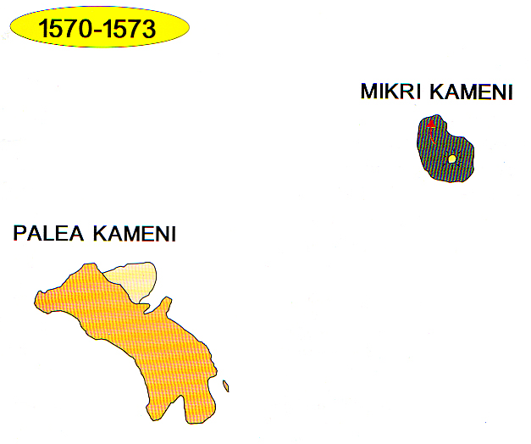

Iera/Bankos refait parler d’elle !
Un dôme d’environ 400 m de diamètre sort de la mer, au centre de la caldeira et amorce la formation de la (future) Nea Kameni.
Pour l’instant, ce n’est qu’un petit îlot volcanique, baptisé Mikri Kameni (= le petit brûlé).
Ses coulées de laves se dirigent vers le nord.
1707-1711 après J-C 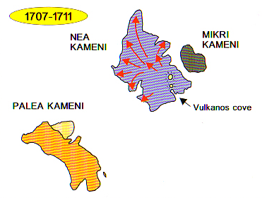
Les dernières manifestations éruptives se déroulèrent toutes à Néa Kameni.
Cette éruption voit la formation de la partie Nord de Palea Kameni, à proximité immédiate de ikri Kameni.
Cette fois, les coulées de laves s’orientent vers tout le secteur ouest.

1866-1870 après J-C 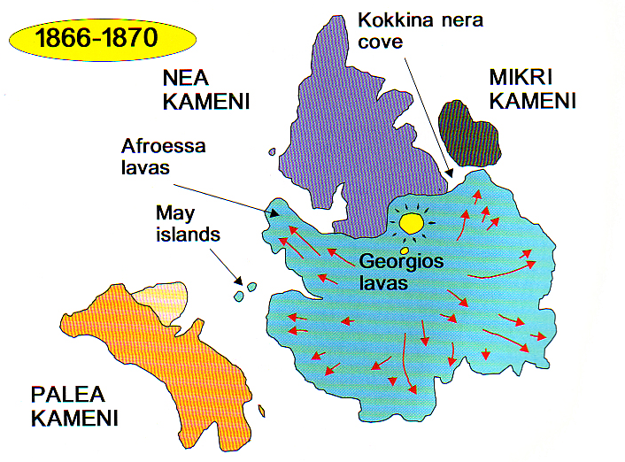

Formation de la partie Sud de Nea Kameni.
Les laves, dites de Giorgios, s’écoulent vers les 4 points cardinaux.

1925-1928 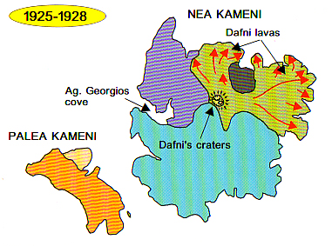

Depuis les cratères de Dafni, situés au centre le l’île, les coulées de laves se dirigent vers le nord et vers l’est et se superposent aux coulées anciennes et permettent la fusion avec Mikri Kameni.

1939-1941 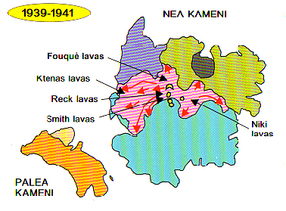

De nombreuses bouches éruptives, toujours en position centrale, émettent des laves qui se dirigent vers l’est et l’ouest en se superposant aux coulées antérieures.

1950 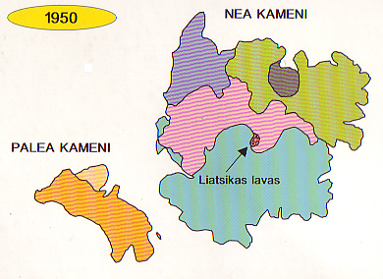

Dernière éruption, qui connut peu d’épanchements (laves dites de Liatsikas), et toujours en position centrale.

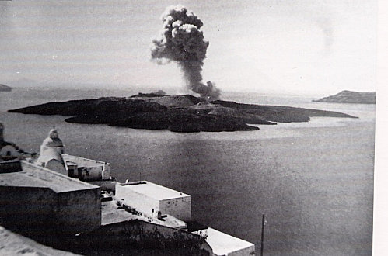

L’ EXCURSION SUR LE VOLCAN

Résumons : l’archipel de Santorin est constitué de 5 îles qui sont les vestiges d'une seule et unique île (Stronghylè) qui fut disloquée lors de l'éruption Minoenne, vers 1500-1600 av.JC.
Les deux îles principales, Thira et Thirasia, sont depuis cette époque séparées par une baie constituée d'une caldeira immergée.
Au centre de l'archipel, Palea Kameni et Néa Kameni constituent la partie active du volcan.
La cinquième île se nomme Aspronisi.
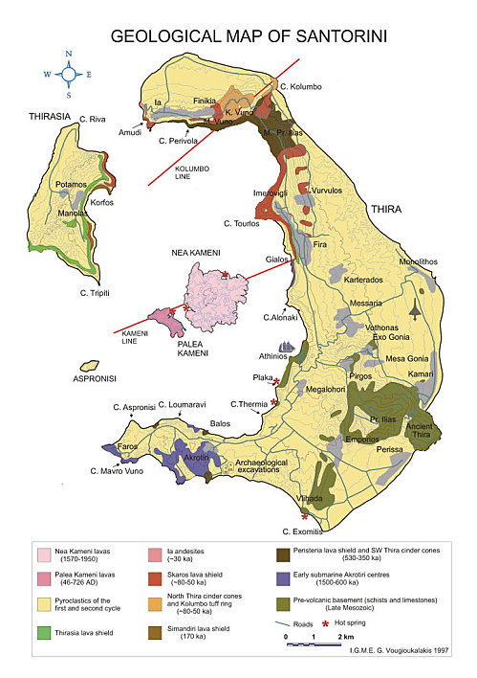

Toponymie:
L'île antique était appelée « Kallistè » (= la belle) ou « Stronghylè » (= la ronde).
Elle fut rebaptisée « Théra », à l'époque archaïque, du nom d’un héros thébain (Théras) qui y fonda une colonie dorienne.
Le nom « Santorin » fut donné par les Vénitiens au 13ème siècle, en l'honneur de Sainte Irène (Santa Irini).
Après le rattachement de l'archipel à la Grèce, en 1840, elle a repris son nom antique de Théra/Thira mais « Santorin » est toujours largement usité.
Tectonique:
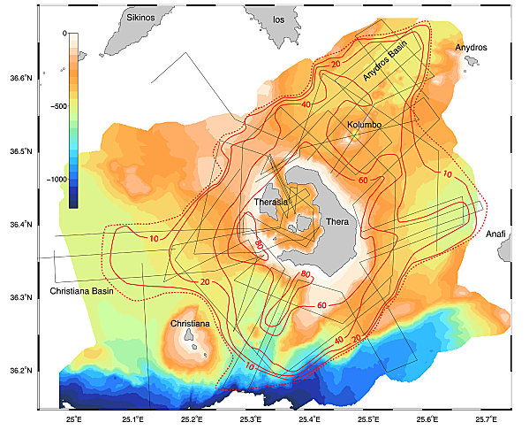 | Le champ volcanique de Santorin englobe également :  - les îles Christiana (situées à 20 Km au S-O)  - le volcan submergé Columbus (situé à 7 Km au N-E)

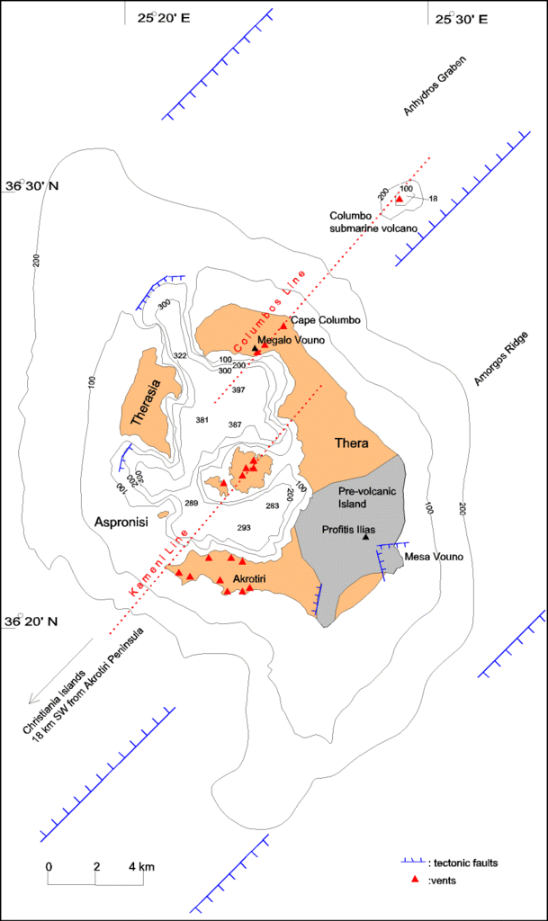 | Sur Santorin elle-même, la majeure partie des structures, visibles sur les roches pré volcaniques, sont situées au N-E de failles dynamiques, telles qu’au "Mesa Vouno".  La plupart des lignes tectoniques suivent l'orientation SO-NE; la plus importante étant la ligne Kameni, qui coupe la caldeira et détermine les centres éruptifs connus.  Les îles Christiana, la péninsule Akrotiri, Palea et Néa Kameni sont alignés sur cette ligne.  La ligne Columbo, parallèle à la ligne Kameni, passe par les centres de "Megalo Vouno", le maar situé à Cap Columbo Beach et le volcan sous-marin Columbo.  Lors des éruptions passées, le magma aurait donc profité des zones de failles tectoniques profondes pour monter à la surface...Et pourrait encore le faire à l'avenir !

Les sources chaudes, présentes sur terre sur l’île de Théra, nous rappellent que le volcan est toujours bien actif.
Les températures relevées sur les trois principales sources : Plaka 34°C - Athermi cristu 56°C - Vlihada 32°C.
Sur Néa Kameini, les fumerolles atteignent 95°C et de nombreuses sources chaudes sourdent autour des deux îles de la caldeira.
L'eau de mer, à 38°C, est colorée en rouge-brun à cause de la présence d'hydroxydes de fer émis par des sources sous-marines et dont les dépôts atteignent plus de 3 m d'épaisseur.

Une analyse estime à 350.000 tonnes les minéraux ferreux, et à 19.000 tonnes le manganèse, déposés durant les 150 dernières années.
Les sédiments contiennent en outre du cuivre, du cobalt, du chrome, du nickel, du plomb et du zinc.
Le plancher de la caldeira de Santorin a été exploré et un grand nombre d'évents hydrothermaux furent ainsi découverts.

Un schéma du Dr. Vougioukalakis illustre l'actuelle situation :
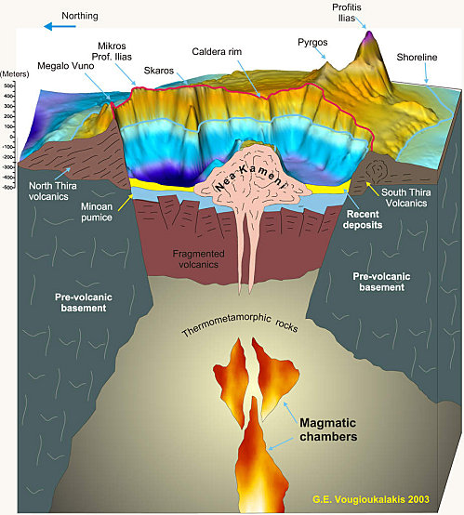

Trois bassins différents, séparés par les îles Kameni, ont été déterminés en fonction de leur profondeur : le bassin Sud 297 m. - le bassin Aspronisi 325 m. - le bassin Nord 389 m.
Les évents correspondent aux lignes sismiques; le champ d'évents hydrothermaux est en ligne avec le système de failles du rift Columbus.

Le volcan est contrôlé par l'I.S.M.O.S.A.V., qui a édité en 1966 une carte des risques qui englobent

- les éruptions, volcaniques et/ou phréatiques
- les coulées pyroclastiques,
- les coulées de lave,
- les projectiles et poussières,
- les gaz toxiques,
- les glissements de terrain, tsunamis et
- les zones les plus exposées, potentiellement.

Les risques les plus vraisemblables, à courte échéance, restent d'ordre sismique et sont imprévisibles ...
Ils pourraient toucher nombre d'habitants et de touristes, présents durant toute l'année.
A moins que ce ne soit le proche volcan Columbus qui se manifeste ... Affaire à suivre, donc !
On se rend sur le volcan en goélette, à partir du port d’Athinios.
Les premières laves que l’on approche à Nea Kameni sont les laves Daphni : ce sont les fronts des ardentes rivières de 1925 (voir page 8).
Leur aspect chaotique, noirâtre et menaçant est le résultat de leur rapide refroidissement, lorsque la lave entra en contact avec la mer.
La goélette nous dépose ensuite au fond d’une petite baie appelée Erinia ; le sentier que nous empruntons alors part presque aussitôt à l’assaut du dôme de Mikri Kameni.

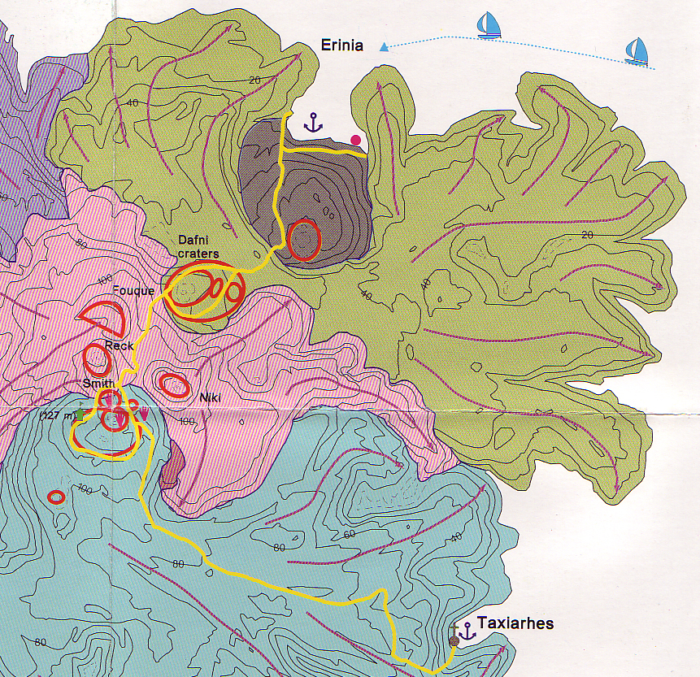 | Légende :  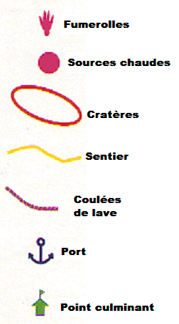

Laves de Liatsikas (1950) |  | Laves de Georgios (1866)
Laves de 1939 |  | Laves de 1707
Laves de Daphni (1925) |  | Laves de Mikri (1570)

Nous sommes alors sur les plus vieilles laves de l’île (voir page 7 : 1570).
Pas moyen de s’égarer : l’unique sentier que nous suivrons est tracé dans du sable volcanique, parcourant les laves et les bombes volcaniques de 1570-1573.
Ces bombes sont des fragments de lave éjectés en état de fusion puis refroidis rapidement lors de leur « vol » dans les airs, acquérant une allure fusiforme.
Une caractéristique de ces bombes est leur surface craquelée (car c’est cette partie qui se refroidit en premier) à cause des gaz chauds qu’elles ont tenté d’emprisonner.
Comme elles évoquent une baguette de pain bien croustillante, on les a dénommé « laves en croûte de pain ».

Une fois atteint le sommet du dôme de Mikri Kameni, le sentier passe à droite de son cratère central avant de descendre vers le point où ses laves rencontrèrent celles de Daphni.
Juste avant ce point, le sentier bifurque vers la droite puis se dédouble en montant à l’assaut du cratère de Daphni.
La branche de droite (la plus souvent choisie malgré sa pente raide) suit le bord ouest du cratère.
Une courte pause au milieu de cette côte nous permettra d’observer les coulées de lave qui, tels deux bras ardents, vinrent enserrer Mikri Kameni.

Poursuivant notre ascension, nous parvenons aux dômes Fouqué, Neck et Smith, tous trois visibles sur notre droite.
Les pentes de ces dômes sont jonchées de bombes volcaniques, dont certaines ont 2 m de diamètre !
Un coup d’œil à droite comme à gauche nous permet d’observer maintenant les coulées de laves de 1939-1941 (voir page 9).

Lorsque le sentier aborde (enfin) le sommet de l’île, nous observons deux larges cratères, formés au sommet par les laves Georgios de 1866-1870(voir page 8).
Les bords orientaux de ces cratères sont parsemés d’orifices connus sous le nom de fumerolles, desquels suintent des gaz à la température de 95°C !
Le sentier permet de faire le tour complet du cratère sommital, la branche occidentale passe d’ailleurs par le point culminant de l’île : 127 mètres.

L’excursion prend fin ici car le trajet de retour emprunte le même chemin, suivi à l’envers : n’oubliez pas qu’il faut rejoindre la goélette afin de poursuivre l’aventure !
Cependant, sur la branche orientale du sentier, vous aurez sans doute remarqué l’amorce d’un sentier qui rejoint une autre baie où les bateaux peuvent accoster : Taxiahres.
Rien ne vous empêche de l’emprunter sur une courte distance, ce qui vous permettra d’approcher et d’observer, en contrebas vers la gauche, les roches les plus jeunes de l’île cette fois : les laves Liatsikas de 1950.

LES ROCHES DES KAMENI

Les laves générées sur ces deux îles sont toutes du même type.
Les différences minimes entre elles concernent plutôt leur forme que leur composition.
Toutes les laves appartiennent au groupe que les géologues appellent dacites ; il s’agit d’une roche volcanique qui renferme 65-67% de silice (SiO₂) et 13-15% d’alumine, avec quelques autres éléments tels que le fer, le sodium, le calcium, le potassium et le magnésium, en petites quantités (2 à 5%).
Ces éléments peuvent être trouvés aussi bien dans le verre volcanique amorphe que dans les cristaux des minéraux composant l’ensemble des roches présentes.
Les principaux minéraux composant les dacites des Kameni sont :

- les feldspaths : minéraux silico-aluminés, avec des cristaux blancs ou transparents
- les pyroxènes : minéraux silico- ou ferro-magnésiens, avec des cristaux variant du vert foncé au noir.
- Les olivines : minéraux contenant de la silice, du fer et du magnésium, avec des cristaux variant entre couleur miel ou vert foncé, selon les proportions de Fe et Mg.

Les plus importantes différences que l’on détectera entre les roches seront dues aux couleurs.

Selon les différentes vitesses de refroidissement, les laves les plus fragmentées, de couleur foncée, telles que la plupart formant Nea Kameni, proviennent de refroidissement très rapide, ce qui a pour conséquence qu’elles contiennent beaucoup de verre volcanique.

Un refroidissement plus lent permet la formation de plusieurs minéraux aux couleurs claires et de texture plus granulaire : la plupart des laves de Palea Kameni sont de ce type.

D’après les études qui ont été menées, aussi bien en laboratoire que sur le terrain, le magma qui alimente les centres volcaniques des Kameni se trouve à une profondeur de 2 à 4 kilomètres, à une température de 950-1.000°C, où il se concentre dans des poches appelées chambres magmatiques.

BIBLIOGRAPHIE ET SITOGRAPHIE

SANTORINI « THE VOLCANO »
par Georges Vougioukalakis, édité par l’Institute for the study and monitoring of the Santorini Volcano
ISBN 960-85685-1-X
Ce manuel n’est en vente que dans les boutiques de l’aéroport de Santorin
(disponible en grec et en anglais)

SANTORIN: une île faite de lave (guide à l’usage des touristes)
Editions Michalis Toubis (1998)
ISBN 960-540-260-2

SANTORIN : l’île du volcan (guide touristique)
Editions Mathioulakis & Co
ISBN 960-7310-24-1

http://dominique.decobecq.perso.neuf.fr/santorin.html

http://www.cycladesgrece.com/Ilots_volcaniques_santorin.htm

http://earth-of-fire.over-blog.com/article-volcans-des-cyclades-3-thera-santorin-suite--40437429.html

http://earth-of-fire.over-blog.com/article-volcans-des-cyclades-1-santorin-40363277.html

http://earth-of-fire.over-blog.com/article-volcans-des-cyclades-2-thera-santorin-suite-40425923.html

http://seafire44.canalblog.com/archives/2008/11/10/11190043.html

